# G21小组对有关RUP方法的评价和会议讨论

**组长：陈昱熹 组员：王敏 马宇轩**

* **讨论内容：**

**RUP简介：[1]**

Rational Unified Process（RUP，统一软件开发过程） 是一套软件工程方法，主要由 Ivar Jacobson的 The Objectory Approch 和 The Rational Approch发展而来。同时，它又是文档化的软件工程产品，所有RUP的实施细节及方法导引均以Web文档的方式集成在一张光盘上，由Rational公司开发、维护并销售，当前版本是5.0。RUP又是一套软件工程方法的框架，各个组织可根据自身的实际情况，以及项目规模对RUP进行裁剪和修改，以制定出合乎需要的软件工程过程。

RUP 吸收了多种开发模型的优点，具有很好的可操作性和实用性。从它一推出市场，凭借Booch、Ivar Jacobson、以及Rumbagh 在业界的领导地位以及与统一建模语言（Unified Model Language , 以下简称UML）的良好集成、多种CASE工具的支持、不断的升级与维护，迅速得到业界广泛的认同，越来越多的组织以它作为软件开发模型框架。

**RUP（Rational Unified Process）所具有的三大特点：[2]**

1） 软件开发是一个叠代过程；

可以说RUP是传统瀑布模型的升级版本，是一个迭代的模型，它定义四个阶段：开端；阐述；建造；过度；其中每个阶段都有可能经历传统以瀑布模型进行的软件开发步骤（商务需求分析，系统分析，系统设计，开发实现，测试，发布，系统支持 和 系统变更管理）。

RUP开发过程可以用二维坐标来描述。横轴代表了制订开发过程时的时间 ,体现了过程的动态结构。 它以术语周期 (cycle)、阶段 (phase)、迭代 (iteration)和里程碑 (milestone)来表达;纵轴表现了过程的静态结构:如何用术语 活动 (activity)、产物 (artifact)、角色 (worker)和工作流 (workflow)来描述。如图 1所示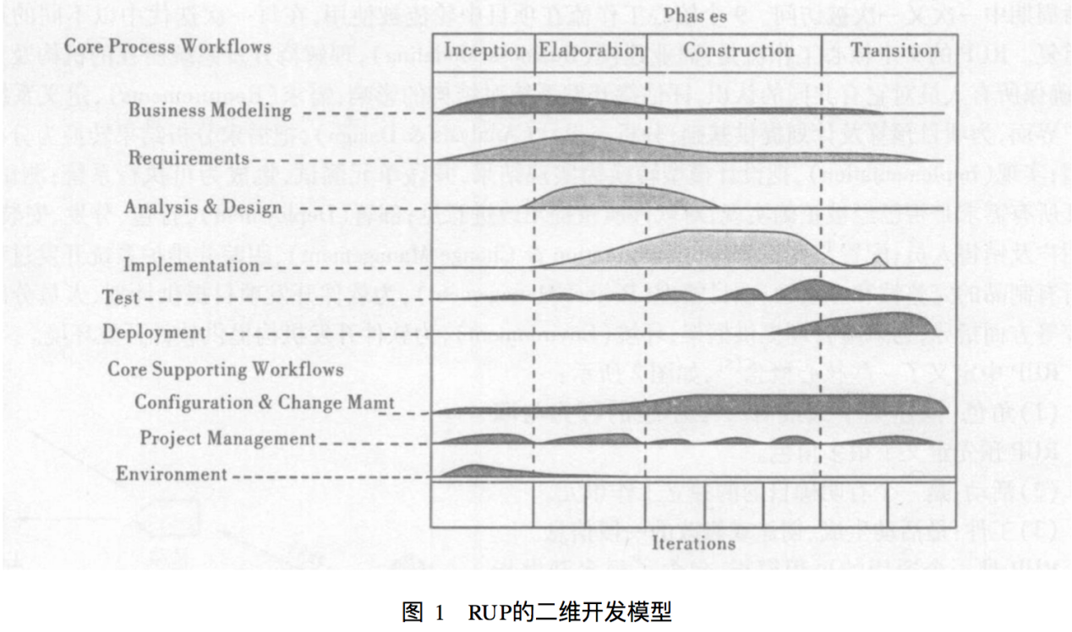

不同的工作流在不同的时间段内工作量的不同。值得注意的是，几乎所有的工作流，在所有的时间段内均有工作量，只是工作程度不同而已。这与Waterfall process(瀑布式开发模型)有明显的不同。[3]

2） 软件开发是由Use Case驱动的；

Use Case被用来将一个复杂的庞大系统分割、定义成一个个小的单元，这个小的单元就是Use Case,然后以每个小的单元为对象进行开发。按照RUP, Use Case贯穿整个软件开发的生命周期。在商务需求分析中，客户或用户对Use Case进行描述，在系统分布和系统设计过程中，设计师对Use Case进行分析，在开发实现过程中，开发编程人员对Use Case进行实现，在测试过程中，测试人员对Use Case进行检验。

3）软件开发是以构架设计为中心的。

构架设计是系统设计的一个重要组成部分。在构架设计过程中，设计师必须完成对技术和运行平台的选取，整个项目的基础框架的设计，完成对公共组件的设计，如审计系统，日志系统，错误处理系统，安全系统等。设计师必须对系统的可扩展性，安全性，可维护性，可延拓性，可重用性和运行速度提出可行的解决方案。

**静态结构：方法描述**

软件开发过程描述了什么时候，什么人，做什么事，以及怎样实现某一特定的目标。RUP采用以下四个基本模型元素组织和构造系统开发过程。

1、角色 : the who

角色描述某个人或一个小组的行为与职责。一个开发人员可以同时是几个角色，一个角色也可以由多个开发人员共同承担。RUP预先定义了很多角色，例如：Architect、Use-Case Designer、Course Developer、Implementer等，并对每一个角色的工作和职责都作了详尽的说明。

2、行为 : the how

行为是一个有明确目的的独立工作单元。产品是行为生成、创建或修改的一段信息。它是行为的输入同时又是它的输出结果。产品以多种形式存在，例如：模型（Model）、源代码、可执行文件、文档等。

3、产品、模型 : the what

模型是从某一个角度对系统的完全描述。RUP的很大一部分工作就是设计和维护一系列的模型，这其中有Use Case Model、Business Model、 Analysis Model、Design Model等。所有的这些模型都以UML描述，因此它们是标准的并为多种CASE工具支持。RUP并不鼓励写在字面上的文挡，产品应尽可能地在CASE工具中创建和修改并为版本管理工具跟踪和维护，它们在整个软件开发周期中动态地增加和修改。当然也可以根据需要为模型生成报告（Reports），但它们是静态的，是某一时刻模型的快照不需要维护和修改。

4、工作流 : the when

工作流描述了一个有意义的连续的行为序列，每个工作流产生一些有价值的产品，并显示了角色之间的关系。RUP主要提供两种组织工作流的方式：核心工作流（Core Workflow）和迭代工作流（Iteration Workflow）。

核心工作流从逻辑上把相关角色和行为划分为组，以描述RUP的逻辑组成部件。它们相当于模板一样，并不在开发过程中真正的执行。迭代工作流是RUP的一个具体的实现过程，它们对核心工作流进行裁剪，是核心工作流的具体实现。每类工作流都会同一个或多个模型打交道。

**RUP的九个核心工作流及目的：**

商业建模（Business Modeling）：理解待开发系统的组织结构及其商业运作，确保所有参与人员对待开发系统有共同的认识。

需求分析（Requirements）：定义系统功能及用户界面，使客户知道系统的功能，开发人员知道系统的需求，为项目预算及计划提供基础。

分析与设计（Analysis and Design）：把需求分析的结果转化为实现规格。

实现（Implementation）：定义代码的组织结构、实现代码、单元测试、系统集成。

测试（Test）：校验各自子系统的交互与集成。确保所有的需求被正确实现并在系统发布前发现错误。

发布（Deployment）：打包、分发、安装软件，升级旧系统；培训用户及销售人员，并提供技术支持。制定并实施beta测试。

配置管理（Configuration and Change Management）：跟踪并维护系统所有产品s的完整性和一致性。

项目管理（Project Management）：为计划、执行和监控软件开发项目提供可行性的指导；为风险管理提供框架。

环境（Environment）：为组织提供过程管理和工具的支持。

**RUP的动态结构：迭代式开发**

在时间维上，为了能够方便地管理软件开发过程，监控软件开发状态，RUP把软件开发周期划分为Cycles,每个Cycle生成一个产品的新的版本。每个Cycle都依次由四个连续的阶段(pahse)组成，每个阶段都应完成确定的任务。

起始阶段（Inception）：定义最终产品视图、商业模型并确定系统范围。

演化阶段（evaluation）：设计及确定系统的体系结构，制定工作计划及资源要求。

构造阶段（construction）：构造产品并继续演进需求、体系结构、计划直至产品提交。

际竞争力，使我国早日成为一个软件外包大国，基于RUP方法的软件开发技术必将起到巨大的作用。

*  **小组评价以及会议内容：**

|  |  |
| --- | --- |
| 陈昱熹 | 其实整个rup 的方法就是基于传统瀑布模型的一个改进，人们在工作的过程当中，随着技术的进步，软件规模不断扩大，当然便会不断地让我们的工作模型去让我们更好的完成我们的工作；  希望在之后的学习工作当中，可以更好更多的去使用到RUP模型，帮助自己去更好的完成自己的工作。 |
| 王敏 | 在了解了RUP 方法之后，我发现它吸收了多种开发模型的优点，具有很好的可操作性和实用性，在我们小组的开发过程中也可以进行借鉴和参考。其中我印象最深的就是RUP 方法的静态结构中对方法的描述部分，其分为角色、行为、模型和工作流，其中最触动我的是，不同的工作流在不同的时间段内工作量的不同，几乎所有的工作流，在所有的时间段内均有工作量，只是工作程度不同而已，这让我觉得它与瀑布式开发模型又有明显的不同。 |
| 马宇轩 | RUP是统一过程， 它的基础是迭代开发和风险驱动，RUP中的每个阶段可以进一步分解为迭代。每一个迭代都是一个完整的开发循环，会产生一个可执行的产品版本提高了团队生产力，在迭代的开发过程、需求管理、基于组件的体系结构、可视化软件建模、验证软件质量及控制软件变更等方面，针对所有关键的开发活动为每个开发成员提供了必要的准则、模板和工具指导，并确保全体成员共享相同的知识基础。它建立了简洁和清晰的过程结构，为开发过程提供较大的通用性。对于我们刚接触软件开发的学生来说，我觉得RUP是一个很好的开端。 |

思考：

RUP提供了一个极有价值的软件开发业务框架，正在成为一个广受欢迎的当代软件开发过程的事实标准。然而作为框架，必须根据每个项目团队及其环境的需 要进行调整，RUP不能被当作一个“万能尺码”的开发过程。因此要想成功实施RUP，避免以下应用陷阱。

1、在RUP之上叠加瀑布思维；

2、把RUP当作一个重型的、先断性的过程来用；

3、忽视对象技术技能；

4、贬低适应性、迭代式开发；

5、回避那些真正懂得迭代式开发的顾问；

6、大张旗鼓地实施RUP。

在软件业飞速发展的今天，我国软件业有识之士引入先进的开发理念，经过 长期的投入和锲而不合的努力来提升企业的内力值、提高我国软件行业的国

参考文献：

[1] 李玉霜. 浅谈基于RUP方法的软件开发[J]. 集团经济研究, 2006(16):257-257.

[2]《RUP》---作者：mzhwin

[3] 侯文昊. 基于RUP的软件质量改进方法的研究[D].北京建筑大学,2014.

[4]徐大伟."浅谈RUP软件过程."长春大学学报 .12 (2006):95-98.